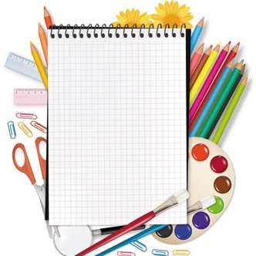… mat

2**.SINIF** **OCAK**

**AYI BÜLTENİ**

**MATEMATİK**

* Standart olmayan sıvı ölçme birimlerini kullanarak sıvıların miktarını ölçer ve karşılaştırır.

* Standart olmayan sıvı ölçme birimleriyle ilgili problemleri çözer.

* Geometrik şekilleri kenar ve köşe sayılarına göre sınıflandırır.

* Şekil modelleri kullanarak yapılar oluşturur, oluşturduğu yapıları çizer.

* Küp, kare prizma, dikdörtgen prizma, silindir ve küreyi modeller üstünde tanır ve ayırt eder.

*Geometrik cisim ve şekillerin yön, konum veya büyüklükleri değiştiğinde biçimsel özelliklerin değişmediğini fark eder.

**TÜRKÇE**

* Cümlede anlam

* 5N 1K

* Betimleme

* Metnin Konusu

* Başlık – içerik ilişkisi

* Okuduğunu anlama çalışmaları

* Dikte çalışmaları

**İNGİLİZCE**

Bu ay , “Colors” ünitesinde öğrencilerimiz sevdikleri ya da sevmedikleri renkleri ifade etmeyi öğrenecekler. Arkadaşlarının da hangi rengi sevip sevmediğini söyleyebilecekler. Bir nesnenin hangi renk olduğunu ve kaç tane olduğunu sorduğunuzda cevaplayabilecekler. Ayrıca, “At the Playground” ünitesinde koşmak, zıplamak, kaymak, bisiklete binmek gibi eylemleri İngilizce söylemeyi öğrenecekler. “Haydi” anlamındaki “Let’s” kavramı ile cümle kurabilecekler.

**HAYAT BİLGİSİ**

* Sağlıklı büyüme ve gelişme ile kişisel bakım, spor, uyku ve beslenme arasındaki ilişkiyi far eder.

* Dengeli beslenmeye uygun öğün listesi hazırlar.

* Yemek yerken görgü kurallarına uyar.

**DEĞERLER EĞİTİMİ (REHBERLİK SERVİSİ)**

Bu Ayın Değeri ‘‘EMPATİ’’

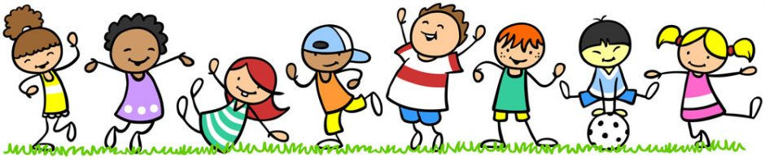

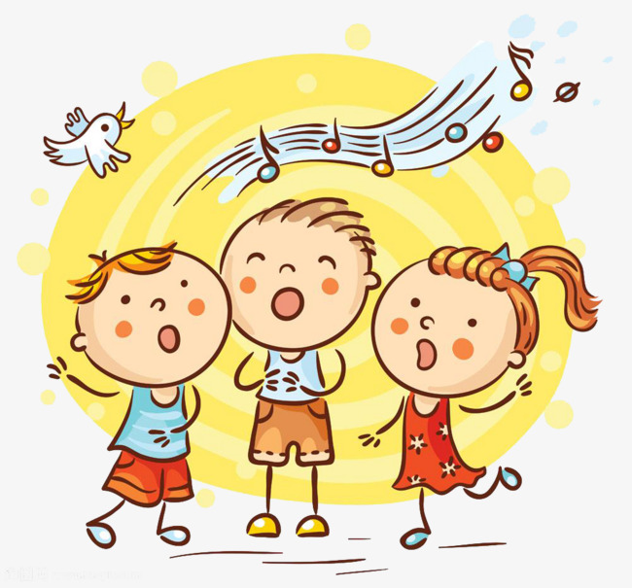

***DRAMA***

**\*** Doğadaki değişiklikler drama çalışması

**\*** Doğaçlama çalışmaları

*Canlandırma ve beden dili çalışmaları

***SATRANÇ***

**\***Taşın savunulması

*Şahın savunulması

*Şah çekme ve alıştırmalar

*Tehdit altındaki şah ve hareketleri

* Tehdit altındaki şah ile ilgili alıştırmalar

***AKIL OYUNLARI***

**\*** Bulmaca

**\***  Hedef 5

***MÜZİK***

*Merdiven şarkı çalışması

*ORFF Allenulel çalışması

*Dik Dur Kardeşim vücut koordinasyon çalışması, darbuka çalışması

***BEDEN EĞİTİMİ***

* Voleybol topunu tanır ve oyunlarda kullanır.

*Fiziksel uygunluğu destekleyici oyun ve fiziki etkinliklere katılır.

*Temel jimnastik hareketlerini öğrenir

*Temel jimnastik hareketlerini oyunlarda kullanır.

***GÖRSEL SANATLAR***

*Dil çubuğu boyama.

*Kartondan kukla yapımı.

*

**DUYURULAR!**

**\*9 OCAK’TA PLANETARYUM ÇADIRI OKULUMUZDA☺**

**\*17 OCAK KARNE GÜNÜ OKULUMUZDA SİHİRBAZ GÖSTERİSİ OLACAKTIR☺**

